**Prototype**

**Дефиниција**

Prototype патерн омогућава креирање нових објеката копирањем постојећих објеката, познатих као прототипова.

**Појашњење дефинције**

Патерн који одређује различите врсте објеката (ConcretePrototype1, ConcretePrototype2) које ће бити креиране коришћењем прототипског узорка (prototype). Уместо да се објекти креирају традиционалним путем инстанцирањем класа, користимо постојеће објекте као прототипове (prototype.Clone()).

**Структура Prototype патерна:**

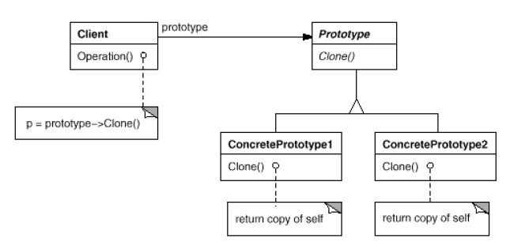

***Учесници:***

* **Prototype**: Дефинише интерфејс за сопствено клонирање.
* **ConcretePrototype**: Имплементира методу за сопствено клонирање.
* **Client**: Захтева клонирање прототипа.

**Кориснички захтев P4:**

Менаџер ланца хотела затражио је од тима развоја софтвера да, након успешног креирања система за резервацију смештаја у оквиру хотелског ланца, имплементирају прототипски образац како би омогућили брзу и ефикасну репродукцију сличних система за друге хотеле унутар ланца.

***Веза између елемената структуре решења Prototype патерна и структуре решења примера P4***

|  |  |
| --- | --- |
| **Елементи Prototype патерна** | **Елементи структуре примера P4** |
| Client | Projektant |
| Prototype | SoftverskiSistem |
| ConcretePrototype1 | SoftverskiSistem1 |

**Дијаграм класе примера P4:**

Menadzer

**<<abstract>>**

**Projektant**

**Public void Kreiraj() { … SoftverskiSistem ss1 = ss.Clone(); …}**

B

Panel1

B

A

Panel2

Panel1

Panel2

**SoftverskiSistem1**

**public SoftverskiSistem Clone() { return new SoftverskiSistem1(this);}**

EkranskaForma2

<<abstract>>

EkranskaForma

EkranskaForma1

Panel2

<<abstract>>

Panel

Panel1

BrokerBazePodataka1

<<abstract>>

BrokerBazePodataka

BrokerBazePodataka2

Kontroler2

<<abstract>>

Kontroler

Kontroler1

A

Rezervacija

Projektant2

Projektant3

Projektant4

Projektant1

**SoftverskiSistem**

**SoftverskiSistem Clone();**